**环境：**

阿里云（主）47.95.2.240

腾讯云（从）115.159.184.212

**1.配置Master主服务器**

（1）在Master MySQL上创建一个用户‘repl’，并允许其他Slave服务器可以通过远程访问Master，通过该用户读取二进制日志，实现数据同步。

1 mysql>create user repl; //创建新用户 2 //repl用户必须具有REPLICATION SLAVE权限，除此之外没有必要添加不必要的权限，密码为mysql。说明一下192.168.0.%，这个配置是指明repl用户所在服务器，这里%是通配符，表示192.168.0.0-192.168.0.255的Server都可以以repl用户登陆主服务器。当然你也可以指定固定Ip。固定Ip为腾讯云的115.159.184.212。 3 mysql> GRANT REPLICATION SLAVE ON *.* TO 'repl'@'115.159.184.212' IDENTIFIED BY 'mysql';

（2）找到MySQL安装文件夹修改my.Ini文件。mysql中有好几种日志方式，这不是今天的重点。我们只要启动二进制日志log-bin就ok。

在[mysqld]下面增加下面几行代码

1 server-id=1 //给数据库服务的唯一标识，一般为大家设置服务器Ip的末尾号 2 log-bin=master-bin 3 log-bin-index=master-bin.index

注：本实验阿里云配置文件

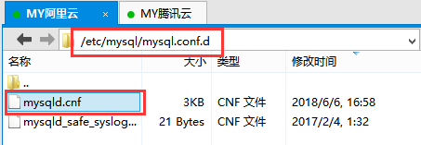

mysql

d.cnf

3.08KB

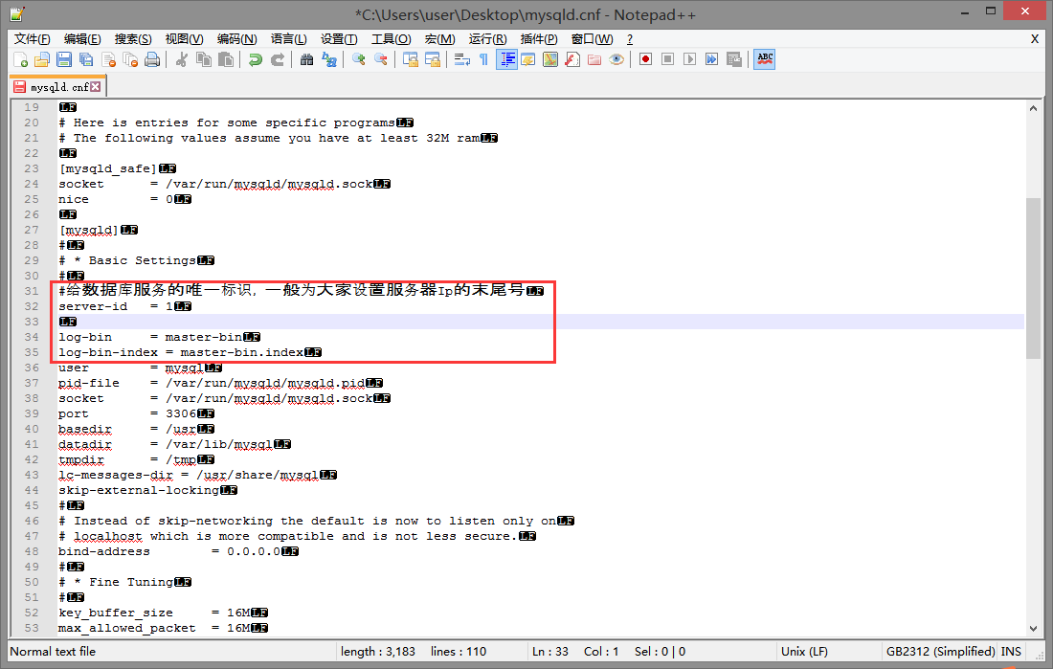

（3）重启MySQL服务，查看日志

mysql> SHOW MASTER STATUS;

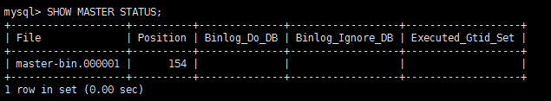

**2、配置Slave从服务器**

（1）找到MySQL安装文件夹修改my.cnf配置文件，在[mysqld]下面增加下面几行代码

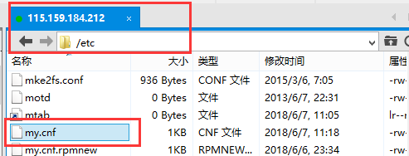

m

y.cnf

1.06KB

1 [mysqld] 2 server-id=2 3 relay-log-index=slave-relay-bin.index 4 relay-log=slave-relay-bin

重启MySQL服务

（2）连接Master

Master状态：



连接Master：

change master to master_host='47.95.2.240', //Master 服务器Ip

master_port=3306,

master_user='repl',

master_password='mysql',

master_log_file='master-bin.000001',//Master服务器产生的日志

master_log_pos=154;

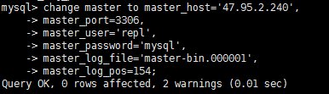

（3）启动Slave

start slave;

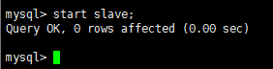

**3、结果**

都为Yes时，配置成功。测试数据同步。

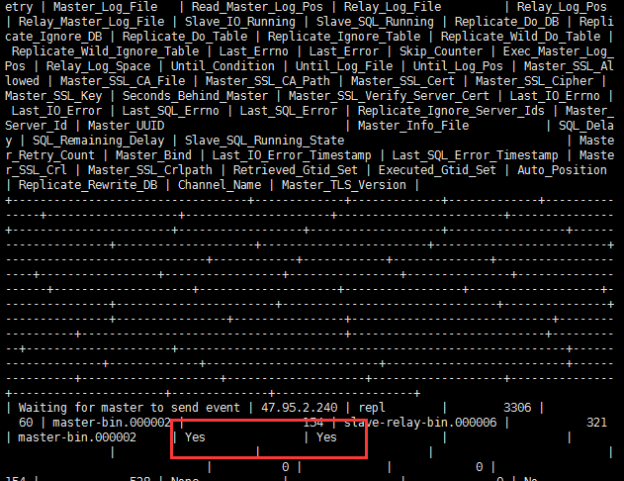

**测试：**

（1）主从数据库最初状态

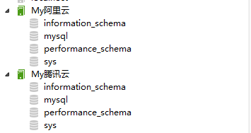

（2）首先在阿里云主数据库新建一个数据库。加入数据表。添加数据。

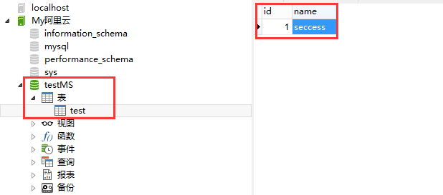

（3）刷新腾讯云从数据库。查看从数据库结果。

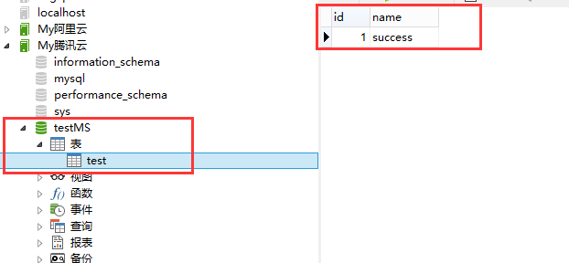

配置成功。